绝密★启用前
衡水安平2023-2024学年九年级上学期期末物理易错题整理

考试范围：九年级上册（人教版）；考试时间：120分钟
题号 | 一 | 二 | 三 | 四 | 五 | 总分
得分
注意事项：
1、答题前填写好自己的姓名、班级、考号等信息
2、请将答案正确填写在答题卡上

 | 一、 选择题（共10题）
  评卷人 | 得分
1. （吉林校级二模）如图所示，电源电压恒定，闭合开关，电路当滑动变阻器的滑片向右移动时（ ）
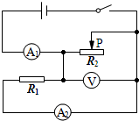
A .电流表A₁示数减小，电压表示数变大
B .电流表A₂示数减小，电压表示数变大
C .电压表与电流表A₂示数的乘积变小
D .电压表与电流表A₁示数的乘积变小
2. 下列关于电路连接的说法中，错误的是（ ）
A .开关与电灯之间是串联的
B .马路上的路灯是串联的
C .家用电器之间是并联的
D .插座上各用电器之间是并联的
3. （安徽省亳州市蒙城六中九年级（上）第一次周考物理试卷）下列现象中，与静电无关的事（ ）
A .在一些地毯的纺织过程中，往往会在地毯里夹杂一些不锈钢的钢丝
B .运送汽油的油罐车上常有一条铁链拖在地上
C .冬天，晚上脱毛衣时会看到火花、听到响声
D .输电线的芯线用铝制成，外皮用塑料制成
4. （贵州省黔西南州从江县往洞中学九年级（上）期中物理试卷）下面说法正确的是（ ）
A .电路断开后，电路中的电流为零，因此电源电压也为零
B .电路两端只要有电压，电路中就一定有电流
C .电压表有一定的量程，使用时选择的量程越大越好
D .电路中只要有电流，电路两端就一定有电压
5. （浙江省绍兴市区九年级（上）期末物理试卷）关于内能、热量和温度，下列说法正确的是（ ）
A .温度低的物体可能比温度高的物体内能多
B .物体内能增加，一定对外做了功
C .物体内能增加，一定要从外界吸收热量
D .物体温度升高，它的热量一定增加
6. （江苏省无锡市钱桥中学八年级（下）第一次月考物理试卷）《舌尖上的中国2》聚焦于普通人的家常菜，让海内外观众领略了中华饮食之美．如图所示，通过煎、炒、蒸、拌烹调的四种美食中所包含的物理知识，认识正确的是（ ）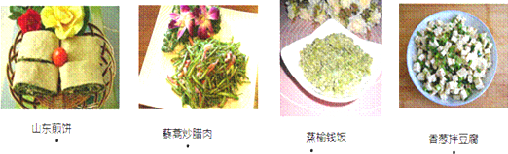
A .煎：煎锅一般用铁制造，主要是利用了铁的隔热性好
B .炒：主要是因为油的密度小才被使用，烧熟藜蒿和腊肉
C .蒸：是通过热传递和高温水蒸气液化放热，使榆钱饭蒸熟
D .拌：香葱和豆腐要拌着才能入味，说明分子没有做无规则运动
7. （2022年吉林省长春市中考物理模拟试卷（十一））关于物理概念的说法中，正确的是（ ）
A .功率越大，做功越快，机械效率越高
B .压强是表示压力作用效果的物理量
C .一定质量的某种物质，温度越高，它的比热容越大
D .电功率表示用电器消耗电能多少的物理量
以上内容仅为本文档的试下载部分，为可阅读页数的一半内容。如要下载或阅读全文，请访问：https://d.book118.com/215334113033011100

